VÜCUDUMUZDAKİ SİSTEMLER
İÇİNDEKİLER
Destek ve hareket sistemi
Dolaşım sistemi
Lenf dolaşımı
Solunum sistemi

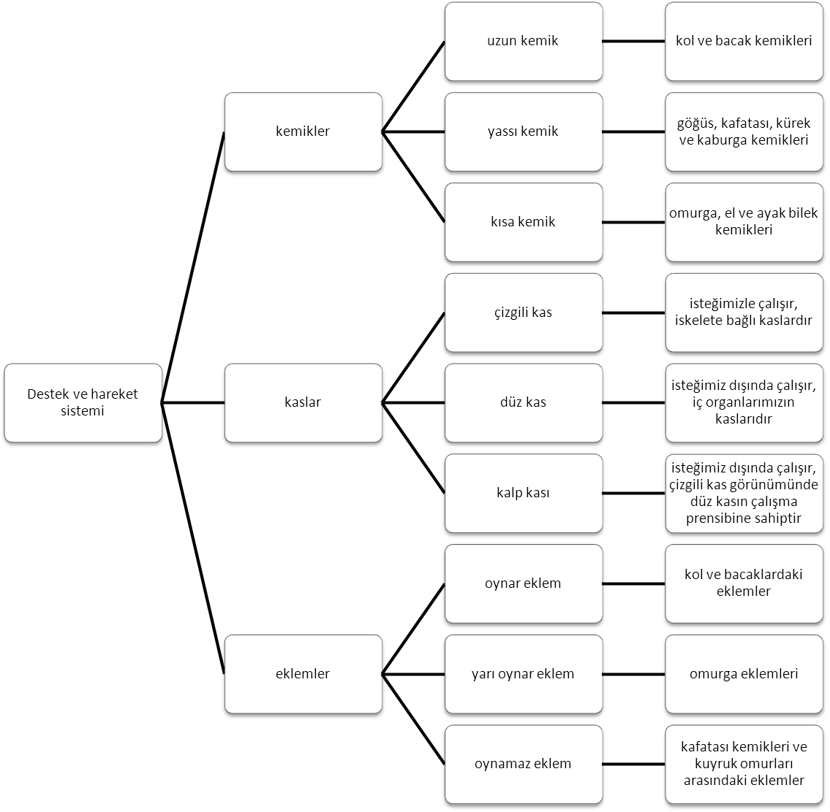
Kıkırdağın önemi:
Kıkırdaklar, kas ve iskelet sistemini birbirine bağlamaları ve onların uyumlu bir şekilde çalışmasını sağlamaları açısından çok önemlidirler. Biz kıkırdaklarımızı pek önemsemeyiz fakat onların sağlığı bozulduğunda aslında ne kadar önemli olduklarını fark ederiz. Rahat hareket edebilmemizin arkasında iste bu esnek yapı vardır. Bir çeşit yumuşatıcı dolgu malzemesidir.

Kemiğin yapısı
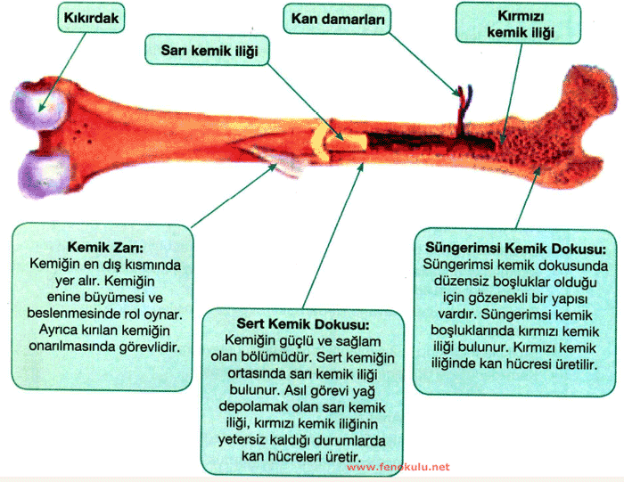

Kasların çalışma prensibi
Kemikler ve eklemlerle birlikte vücudun hareket etmesini sağlayan kaslar vücutta çift olarak bulunurlar. Bu çift kaslar aynı yönde veya zıt yönlerde kasılıp gevşeyebilirler.
Vücuttaki kemiklerin hareket etmesini sağlayan kaslar zıt yönde çalışırlar. Kemiklerin üzerinde karşılıklı bulunan iki kastan biri kasılırken diğeri gevşer ve kasılma anında kemiği çekerek kemiğin eklem yerinde hareket etmesini sağlar. Zıt çalışan kasların birbiriyle uyumu vücudun daha kolay hareket etmesini sağlar.
Örnek : • Kolumuzu bükerken pazı kası kasılır, arkasındaki kas gevşer.
• Kolumuzu açarken pazı kası gevşer, arkasındaki kas kasılır.
NOT :
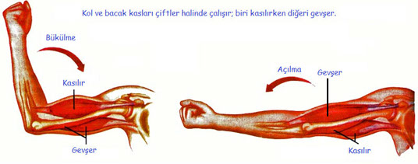
1- Kasılan kas kısalır, kalınlaşır, sertleşir, şişer ve enerji harcar.
Gevşeyen kas incelir, uzar, yumuşar ve enerji harcar.
2- Kaslar sadece kemiği değil deriyi de hareket ettirebilir. Göz kapakları, dudak ve yüzün hareket etmesini de kaslar sağlar.
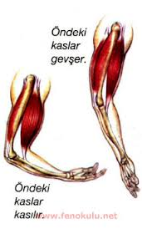

Destek ve hareket sisteminin sağlığının korunması için;

1- Dengeli beslenilmelidir.
2- İskelet ve kasların gelişmesi için yaşa uygun spor yapılmalıdır.
3- Kemiklerin ve dişlerin gelişmesi için kalsiyum ve fosfor içeren (et, süt, yumurta ve peynir gibi) besinlerle birlikte D vitamini alınmalıdır. (D vitamini eksikliğinde çocuklarda raşitizm, büyüklerde osteomalizi denilen kemik erimesi hastalığı oluşur).
4- Kemiklerin gelişmesi için yeterince (D vitamininin görev yapabilmesi için) güneş ışığı alınmalıdır.
5- Sivri burunlu, dar ve yüksek topuklu ayakkabılar giyilmemelidir.
6- Ağır yük taşınmamalıdır.
7- Aşırı kilolardan ve spordan kaçınılmalıdır. (Kemiklerde şekil bozukluğu oluşur).
8- Duruş ve oturuş biçimlerin dikkat edilmelidir. (Sandalyeye dik oturulmalıdır, kambur durulmamalıdır). (Kemiklerde şekil bozukluğu oluşur).
9- Dik yürünmelidir.
10- Yük taşınırken veya kaldırılırken dengeli (iki elle) tutulmalıdır. (Çanta tek omuzda taşınmamalıdır, yükler dizleri bükmeden kaldırılmamalıdır). (Kemiklerde şekil bozukluğu oluşur).
11- Kasların güçlenmesi için protein içeren besinler alınmalıdır.
12- Kırık, çıkık ve burkulmalarda (çıkıkçıya ve kırıkçıya değil) doktora gidilmelidir.
NOT :
- D vitamini eksikliğinde çocuklarda raşitizm, büyüklerde osteomalizi denilen
kemik erimesi hastalığı oluşur.
- Hareketsizlikten dolayı eklem yerlerinde kireçlenme ve buna bağlı olarak ağrılar yani romatizma hastalığı oluşur.
- Tetanos bakterisi, istemsiz kasılmalara yol açar. Tetanos iğnesi yaptırılmalıdır.
- Ani bir darbe ya da zorlamalarda kemikler kırılabilir. Kırıklar genelde kemiğin zarar gören kısmı alçıya alınarak tedavi edilir.
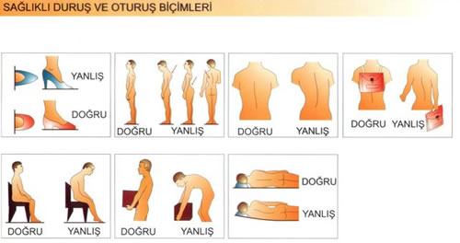
- Teknolojiye bağlı olarak platin çubuklarla kemiklerin kaynaştırılması, doku mühendisliği uygulamaları ile kırık bölgenin kemik yamalarla onarımı ile de kırılan kemikler iyileştirilebilir.
Teknolojiye bağlı olarak geliştirilen uygulamalardan biri de protez kullanımıdır. Engelli kişiler protez kol veya bacak sayesinde günlük yaşantılarına devam edebilirler.

DOLAŞIM SİSTEMİNİN GÖREVİ
Hücrelere gerekli olan besin ve oksijenin hücrelere götürülmesini, hücrelerde oluşan atık maddelerin ve karbondioksitin uzaklaştırılmasını sağlar.
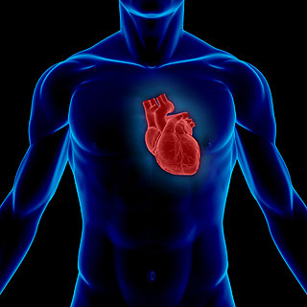
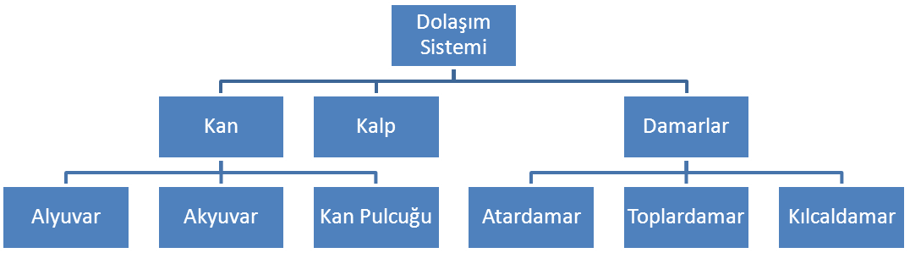
Kalp:
Göğüs boşluğunda iki akciğerimiz arasında herkesin yumruğu büyüklüğünde, sol akciğere daha yakın olarak bulunur.
Kanın damarlar içinde ilerlemesi için gerekli kuvvetin oluşmasını sağlayan bir pompa gibidir.
Çizgili kaslardan oluşmasına rağmen istemsiz çalışır.
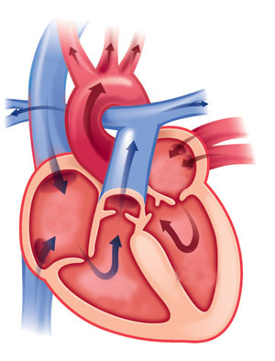
Kalp 4 odacıklıdır. Temiz kan ve kirli kan birbirine karışmaz.
Kalbe kan getiren damarlar kulakçıklara açılır.
Kanı kalpten uzaklaştıran damarlar karıncıklardan çıkar.
- Sağ kulakçık
2
- Sağ karıncık
- Sol kulakçık
3
4
- Sol karıncık
1

Kapakçıklar, kulakçıktaki kanın karıncığa geçmesine izin verir ama karıncıktan, kulakçığa kanın geri pompalanmasını önler.

- Kalbimiz yaşadığımız sürece sürekli kasılıp gevşeyerek çalışır.
- Kulakçık ve karıncıkların kasılıp gevşemesi birbirine zıttır.
- Kulakçıkların her ikisi aynı anda kasılırken karıncıklar gevşeme durumuna geçer.
- Kalbin her odacığı kasılma sırasında içindeki kanı pompalar. Gevşeme sırasında ise kanla dolar.
- Kirli kan akciğerlere, temiz kan ise vücuda pompalanır. (Karıncıklardan)
KALBİN SOL TARAFINDA TEMİZ KAN BULUNUR
KALBİN SAĞ TARAFINDA KİRLİ KAN BULUNUR

KÜÇÜK KAN DOLAŞIMI: Sağ karıncıktan çıkan kirli kan akciğer atardamarı ile akciğere gider. Akciğerlerde temizlenen kan akciğer toplardamarı ile kalbin sol kulakçığına döner.
BÜYÜK KAN KAN DOLAŞIMI: Temiz kan sol karıncıktan vücut atardamarı ile vücuda gönderilir. Hücrelerde kirlenen kan vücut toplardamarı ile kalbin sağ kulakçığına gelir.
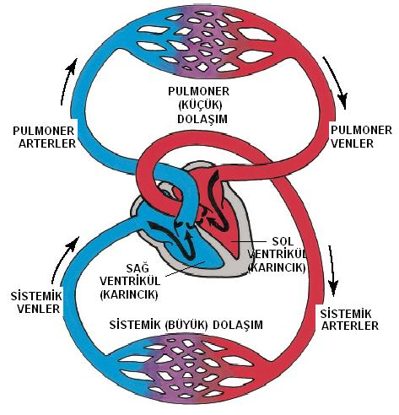
AKCİĞER ATARDAMARI
VÜCUT TOPLARDAMARI
AKCİĞER
AKCİĞER TOPLARDAMARI
VÜCUT ATARDAMAR
Akciğer toplardamarı
Akciğer atardamarı

Sağ karıncık Akciğer Sol kulakçık KÜÇÜK KAN DOLAŞIMI
Vücut toplardamarı
Aort atardamarı

Sol karıncık Vücut Sağ kulakçık BÜYÜK KAN DOLAŞIMI

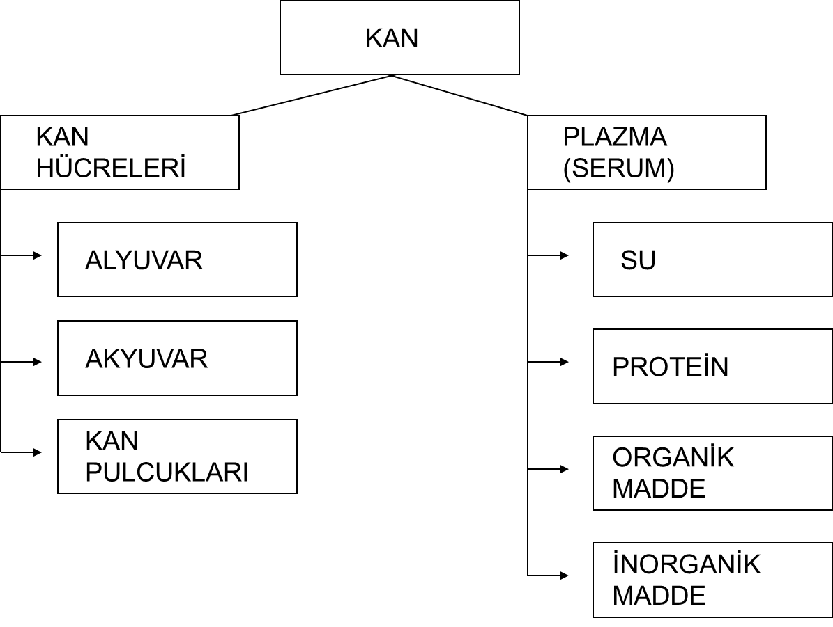Plazma:
- Kanın sıvı kısmına plazma denir.
- Su, protein, organik ve inorganik maddelerden oluşur.
- Tüm kan hücreleri bu sıvı içinde bulunur.
Alyuvarlar:
- Kırmızı kemik iliğinde üretilir.
- Yapısındaki hemoglobin kanın kırmızı rengini verir.
- Oksijeni hücrelere, hücrelerde oluşan karbondioksidi akciğerlere taşır.
- Bir milimetre küp kanda yaklaşık 4-5 milyon tanedir.
- Çekirdeksizdir. Yaklaşık 120 gün yaşar.
- Dalak ve karaciğerde parçalanır.
Akyuvarlar:
- Beyaz renkli, çekirdekli hücrelerdir.
- Sarı kemik iliği, karaciğer, dalak ve lenf düğümlerinde üretilir.
- Vücudu mikroplara karşı korur.
- Yaklaşık bir milimetre küp kanda 8-10 bin tane bulunur. Mikrop vücuda girdiğinde sayıları artar.
Kan pulcukları:
- Alyuvar ve akyuvar hücrelerinden daha küçüktür.
- Kanın pıhtılaşmasını sağlar.
- Bir milimetre küp kanda 200-300 bin kadar bulunur.
- Kırmızı kemik iliğinde büyük hücrelerin parçalanması ile oluşur.
KAN DAMARLARI
ATARDAMAR: Kanı kalpten diğer organlara taşıyan damarlardır. Kalbin karıncıklarından çıkan damarlar aort ve akciğer atardamarlarıdır. Atardamarlar temiz kan taşırlar. Yalnız akciğer atardamarları kirli kan taşır.

NOT: Atardamarlardan geçen kanın damar çeperlerine yaptığı basınca TANSİYON denir.
Kalbin dakikadaki atış hızına NABIZ denir.
TOPLARDAMAR: Akciğerlerde temizlenen ve vücutta kirlenen kanı kalbe getiren damarlardır. Toplardamarlar toplanan kanı kulakçıklara getirirler.
NOT: Uzun süre ayakta kalan kişilerde kanın toplardamarda birikmesi sonucu damarların büyüyüp genişlemesine VARİS denir.

KILCALDAMAR: Vücudumuzu tepeden tırnağa saran, küçük çaplı ama çok uzun damarlar ağıdır. Kanın hücrelere kadar ulaşmasını sağlayan damarlardır.
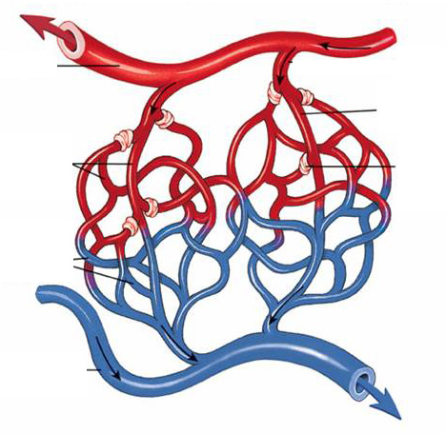
Atardamarlar
Toplardamarlar
Kılcal Damarlar

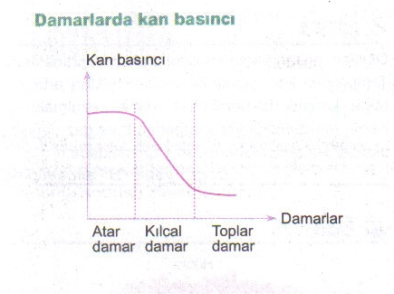
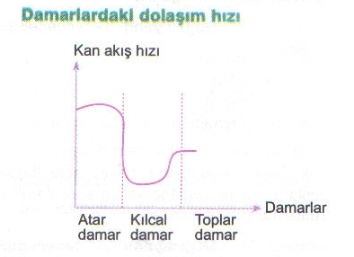

KANIN GÖREVLERİ
- Sindirilmiş besinleri ve oksijeni vücudun tüm hücrelerine taşır.
- Hücrelerde yanma sonucu açığa çıkan Karbondioksit gazını Akciğerlere, azotlu atık maddeleri karaciğere, böbreklere iletir.
- Dokuların su dengesini korur.
- Vücut ısısını ve vücut sıvılarını düzenler.
- Vücudu mikroplara karşı korur.
- Hormonları vücuda dağıtır.
KAN ALIŞVERİŞİ
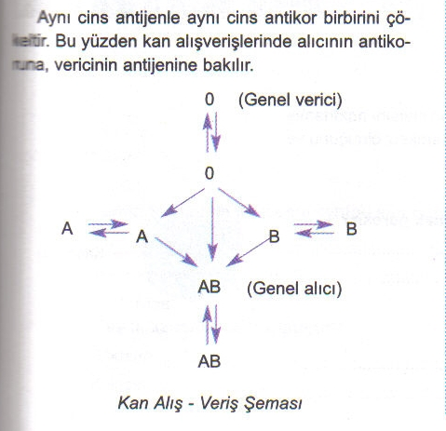

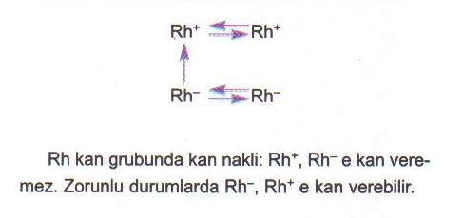
Rh FAKTÖRÜ
DOLAŞIM SİSTEMİNİN SAĞLIĞI
- Dolaşım sisteminin sağlığını olumsuz etkileyen en önemli etkenler sigara, alkol ve kirli havadır.
- Sigaradaki nikotin, kanın mikroplara karşı direncini azaltır.
- Alkol, damarların esnekliğini bozarak genişletir.
- Çocuklukta geçirilen enfeksiyonlar ve bademcik hastalıkları kalbi olumsuz etkiler.
- Uzun süre ayakta kalmak veya hareketsiz kalmak, toplardamar kapakçıklarını bozarak varise sebep olur.
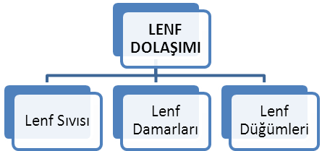
- Lenf dolaşımı, kan dolaşımına yardımcı bir dolaşım sistemidir.
- Lenf adındaki madde, lenf damarlarında hareket ederek, kandan hücreler arasına sızan maddeleri yeniden kana aktarır.

Lenf damarları: Lenf sıvısının doku hücreleri arasında emilmesini ve kan damarlarına doğru taşınmasını sağlayan damarlardır.

Lenf düğümleri: Lenf damarlarının dolaşım sistemi ile birleştiği yerde bulunan özel hücre kümeleridir
Hastalıklara neden olan mikroplara karşı vücudumuzu korumakla görevlidir.
Lenf düğümleri kasıklarda, koltuk altlarında, boyunda, karın bölgesinde ve dokular arasında bulunur.

Lenf sıvısı: Beyaz renkli, içinde alyuvar bulunmayan beyaz sıvıdır. Akkan olarak bilinir. Hücreler arasında, dokular arasında ve lenf damarlarında dolaşır. Kılcal damarlar ile doku hücreleri arasında oksijen, su, besin vb. taşıyan sıvının fazla kısmıdır. Lenf sisteminin doku hücreleri arasından emerek kan dolaşımına aktardığı sıvıdır.

NOT: Kızamık, çocuk felci, kolera, grip, uçuk, hepatit B, AİDS, verem gibi birçok hastalığa yol açan zararlı mikroorganizmaları virüs ve bazı bakterilerdir.
- Kuş gribi, suçiçeği, çocuk felci, kızamık gibi bazı hastalıklara virüsler neden olur.
- Verem, kolera, cüzzam gibi hastalıklara bakteriler neden olur.

BAĞIŞIKLIK SİSTEMİ
- Doğuştan kazanılan bağışıklık
- Midenin asit salgılaması
- İnsan, domuz kolerası ve sığır vebası gibi hastalıklara karşı dirençlidir.
- Zenciler doğuştan sarıhumma hastalığına karşı dirençlidir.
- Sonradan kazanılan bağışıklık
A. AKTİF BAĞIŞIKLIK
- Hastalık geçirmekle
- Hastalık oluşmadan kazanılan bağışıklık
- Aşı
B. PASİF BAĞIŞIKLIK
- Serum

SOLUNUM SİSTEMİ
Solunum sistemi, kandaki karbondioksit gazının oksijen gazı ile yer değiştirmesini sağlayan sistemdir.
Solunum sisteminde burun ve ağız yardımıyla dışarıdan alınan havanın içindeki oksijen yutak, gırtlak ve soluk borusundan geçtikten sonra akciğerlere gelir. Bronş ve bronşçuklardan sonra alveollere gelir. Alveollerden sonra kana geçer. Kan, hücrelere oksijeni taşır. Hücreler bu oksijeni kullanarak enerji elde ederler. Kan yardımıyla karbondioksit, tekrar alveollere gelir. Alveollerin içindeki kılcal damarlarda bulunan karbondioksit bronşçuk, bronş, soluk borusu, gırtlak ve yutaktan geçtikten sonra bu sefer ağız ve burundan çıkar.
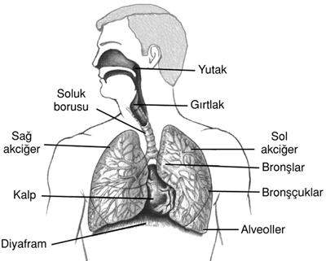

- Burun, solunum sisteminin dışarı açılan kısmıdır. Burun içindeki kıllar ve nemli yüzey havanı içindeki tozların tutulmasını sağlar. Ayrıca burun içindeki nemli yüzey ve burun içinin kıvrımlı oluşu soğuk havalarda, havanın ıslanarak akciğere gitmesini sağlar. Burnun en uç kısmındaki koklama sinir uçları havadaki küçük parçacıklar tarafından uyarılarak koku alma faaliyetini yapar.
- Yutak, ağız ve burun boşluğunu soluk ve yemek borusuna birleştiren kısımdır.
- Soluk borusu, yutak ile akciğer arasında kalan 10-12 cm uzunluğundaki borudur. Soluk borusunun başlangıç bölümü gırtlaktır. Gırtlakta ses telleri vardır. Ayrıca küçük dil yutkunurken soluk borusunu kapatır. Soluk borusunun içi nemli ve tüylerle kaplıdır. Bunlar soluk borusuna kaçan toz veya benzeri maddeleri yakalayarak öksürük ve balgamla dışarı atar. Soluk borusunun alt kısmı bronş adı verilen iki kola ayrılır. Bronşlardan biri sağ, diğeri sol akciğere bağlıdır. Soluk borusu üst üste dizilmiş kıkırdak halkalardan oluşmuştur.
- Akciğerler, göğüs kafesi içinde yer alan akciğerler solunumun en önemli organıdır. Akciğerler Plevra adı verilen sağlam bir zarla çevrilir. Akciğerleri darbe, basınç gibi dış etkenlerden korur. Akciğerler sağ ve sol olmak üzere iki parçadır. Ayrıca her bir parça lob denilen bölümlere ayrılmıştır. Sağ akciğer üç, sol akciğer iki lobdan oluşur. Bronşlar akciğerlere girdikten sonra daha ince dallara ayrılır. Bu ince dallara bronşçuk denir. Bronşçuklar üzüm salkımı şeklinde hava keseleri ile sonlanır. Bu hava keselerine alveol denir. Alveoller akciğer yüzeyinin daha geniş olmasını sağlar. Bu özellik solunumu kolaylaştırır.
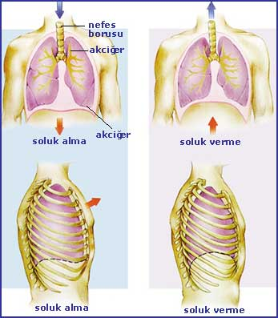
SOLUK ALMA
- Kaburgalar arası kaslar kasılır.
- Diyafram kası kasılır.
- Göğüs boşluğu genişler.
- Akciğer genişler.
- Dışarıdan akciğere hava girer.
SOLUK VERME
- Kaburgalar arası kaslar gevşer.
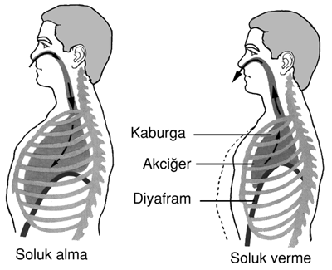
- Diyafram kası gevşer.
- Göğüs boşluğu daralır.
- Akciğer küçülür.
- Akciğerden dışarı hava çıkar.
- Akciğerlerle dakikada 16-18 defa soluk alınıp verilir.
Solunum Sistemi Hastalıkları
• (Bulaşıcı) Nezle ve Grip: Burun mukozasının iltihaplanması.
• (Bulaşıcı) Verem: Akciğer dokusunun iltihaplanması
• (Bulaşıcı) Kabakulak: Kulak altı tükürük bezlerinin iltihaplanması.
• (Bulaşıcı) Kızamık: Vücutta bağışıklık kazanırken kırmızı lekelerin oluşması.
• (Bulaşıcı) Difteri (Kuşpalazı) : Yutağın iltihaplanması.
• (Bulaşıcı) Boğmaca
• (Bulaşıcı) Çiçek
• (Bulaşıcı) Suçiçeği: Vücutta bağışıklık kazanırken deride iz bırakan yaraların oluşması.
•Astım
•Bronşit: Soluk borusu ve bronşların iltihaplanması.
•Zatürree: Alveollerin ve akciğer dokusunun iltihaplanması.
•Zatülcenp : Akciğer zarının iltihaplanması.
•Menenjit: Uzun süreli gripten sonra grip virüsünün beyin zarını iltihaplandırması.
•Akciğer Kanseri: Akciğer hücrelerinin kontrolsüz bir şekilde çoğalması veya ölmesi.
•Gırtlak Kanseri

